

**Presentación de plan de trabajo - Semana 2**

**Alumnos:**

**Gerardo Gabriel Rodríguez Tapia**  **U22203808**

**Alexis Magno Chagua Tasaico**

**Jose Alexander Santibañez Pastor**

**Stheveen Slittleb Vicente Balxazar**

**Docente:**

**Motta Zorrilla, Bryan**

2025

Carrito analizador de Infraestructura de una mina y detector de CO2

La Problemática del Proyecto:

1. Identificación del Problema:

Una de las principales limitaciones en las operaciones subterráneas es la falta de monitoreo en tiempo real de las estructuras de túneles, lo cual impide detectar de forma oportuna posibles deformaciones o desplazamientos. Esta deficiencia aumenta considerablemente el riesgo de derrumbes. A esto se suma la detección ineficiente de la acumulación de dióxido de carbono (CO₂), el cual, en niveles elevados, representa un serio riesgo para la salud de los trabajadores, ya que puede causar asfixia y, en ciertas condiciones, incluso provocar explosiones.

1. Problema General y Específico:

* Problema general:

¿Cómo diseñar un sistema automatizado utilizando IA para analizar la infraestructura de una mina y detectar niveles de CO₂ de manera eficiente, reduciendo riesgos para el personal y mejorando la seguridad operativa?

* Problemas especificos:
* ¿Cómo detectar de manera precisa y en tiempo real las deformaciones o fallas estructurales en los túneles?
* ¿De qué manera se puede garantizar una medición continua y fiable de los niveles de CO₂ para prevenir riesgos de intoxicación o explosión?
* ¿Cómo integrar sensores y tecnología de escaneo en un sistema automatizado que opere eficientemente en entornos mineros adversos?

1. Variables:

* Intergidad estructural:

Grietas, humedad o deformacion en el túnel.

* Concentración de CO2:

Niveles altos de CO2

* Movilidad:

limitaciones en la movilidad en la mina.

* Ambiente:

Niveles de humedad.

Justificacion:

Una de las principales limitaciones en las operaciones subterráneas es la falta de monitoreo en tiempo real de las estructuras de túneles, lo cual impide detectar de forma oportuna posibles deformaciones o desplazamientos. Esta deficiencia aumenta considerablemente el riesgo de derrumbes. A esto se suma la detección ineficiente de la acumulación de dióxido de carbono (CO₂), el cual, en niveles elevados, representa un serio riesgo para la salud de los trabajadores, ya que puede causar asfixia y, en ciertas condiciones, incluso provocar explosiones.

Disgregación del Trabajo:

* A. Subsistema de Movilidad Autónoma
* Chasis robótico:
* Ruedas todoterreno con tracción en terrenos irregulares.
* Motores de alta eficiencia energética.
* Navegación:
* Sensores LIDAR y cámaras 3D para mapeo en tiempo real.

* Energía:
* Baterías de litio recargables con autonomía de 8+ horas.
* Opción de panel solar para minas a cielo abierto.

* B. Subsistema de Análisis Estructural
* Sensores de integridad:
* Ultrasonido para detectar grietas internas.
* Acelerómetros para vibraciones anómalas.

* Procesamiento de datos:
* Software de comparación con modelos BIM de la mina.
* Alertas automáticas por deformaciones críticas.

* C. Subsistema de Detección de CO₂
* Sensores de gas:
* Calibración automática para evitar deriva.

* Protocolos de seguridad:
* Alarmas sonoras/visuales en el carrito y notificaciones remotas vía.

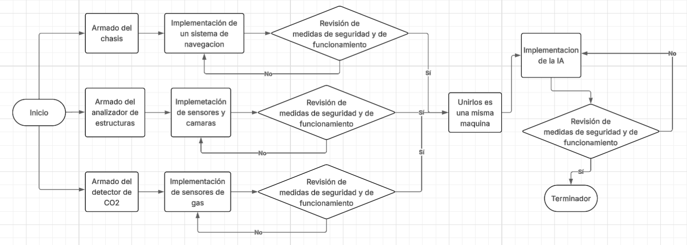

Plan de Trabajo (Diagrama de Tiempos y Actividades):

* Diagrama de Gantt

|  |  |  |  |  |  |  |  |  |  |  |  |  |  |  |  |  |  |  |
| --- | --- | --- | --- | --- | --- | --- | --- | --- | --- | --- | --- | --- | --- | --- | --- | --- | --- | --- |
| ACTIVIDADES | 25-Mar | 1-Abr | 8-Abr | 15-Abr | 22-Abr | 29-Abr | 6-May | 13-May | 20-May | 27-May | 3-Jun | 10-Jun | 17-Jun | 24-Jul | 1-Jul | 8-Jul | 15-Jul | 22-Jul |
| S1 | S2 | S3 | S4 | S5 | S6 | S7 | S8 | S9 | S10 | S11 | S12 | S13 | S14 | S15 | S16 | S17 | S18 |
| Definición de proyecto |  |  |  |  |  |  |  |  |  |  |  |  |  |  |  |  |  |  |
| Plan de trabajo |  |  |  |  |  |  |  |  |  |  |  |  |  |  |  |  |  |  |
| Busqueda de información |  |  |  |  |  |  |  |  |  |  |  |  |  |  |  |  |  |  |
| Avance del proyecto 1 |  |  |  |  |  |  |  |  |  |  |  |  |  |  |  |  |  |  |
| Adquisición de materiales |  |  |  |  |  |  |  |  |  |  |  |  |  |  |  |  |  |  |
| Programación |  |  |  |  |  |  |  |  |  |  |  |  |  |  |  |  |  |  |
| Avance proyecto 2 |  |  |  |  |  |  |  |  |  |  |  |  |  |  |  |  |  |  |
| Etapa de Diseño |  |  |  |  |  |  |  |  |  |  |  |  |  |  |  |  |  |  |
| Implementación parcial |  |  |  |  |  |  |  |  |  |  |  |  |  |  |  |  |  |  |
| Avance proyecto 3 |  |  |  |  |  |  |  |  |  |  |  |  |  |  |  |  |  |  |
| Pruebas iniciales |  |  |  |  |  |  |  |  |  |  |  |  |  |  |  |  |  |  |
| Avance proyecto 4 |  |  |  |  |  |  |  |  |  |  |  |  |  |  |  |  |  |  |
| Ensamblaje e implementación final |  |  |  |  |  |  |  |  |  |  |  |  |  |  |  |  |  |  |
| Pruebas finales |  |  |  |  |  |  |  |  |  |  |  |  |  |  |  |  |  |  |
| Avance proyecto 5 |  |  |  |  |  |  |  |  |  |  |  |  |  |  |  |  |  |  |
| Redacción informe final |  |  |  |  |  |  |  |  |  |  |  |  |  |  |  |  |  |  |
| Proyecto final |  |  |  |  |  |  |  |  |  |  |  |  |  |  |  |  |  |  |

Diagrama de Dependecias (PDM)

|  |  |  |
| --- | --- | --- |
| ACTIVIDADES | PREDECESOR | DURACION |
| 1 | Inicio | 2 |
| 2 | 1 | 2 |
| 3 | 1,2 | 5 |
| 4 | 3 | 1 |
| 5 | 4 | 3 |
| 6 | 5 | 4 |
| 7 | 6 | 1 |
| 8 | 6,7 | 5 |
| 9 | 8 | 2 |
| 10 | 8,9 | 1 |
| 11 | 8,9,10 | 3 |
| 12 | 11 | 1 |
| 13 | 11,12 | 3 |
| 14 | 13 | 3 |
| 15 | 14 | 1 |
| 16 | 14,15 | 2 |
| 17 | 16 | 2 |

Bibliografia:

<https://github.com/medicionco2/proyecto_medidor_co2>

<https://www.youtube.com/watch?v=7OHqT15nE9w>

<https://www.youtube.com/watch?v=KYHC06xhUu4>

<https://www.youtube.com/watch?v=KYHC06xhUu4>

<https://github.com/danielbernalb/LibreCO2/blob/main/INSTRUCCIONES%20en%20Espa%C3%B1ol.md>

<https://latam.redilat.org/index.php/lt/article/view/1640/2008>

<https://papers.acg.uwa.edu.au/p/2135_13_Contador/>